Отчет о проведении «Месячника безопасности» в период с 15.08 по 15.09. 2022 года в ГБОУ Белокатайская коррекционная школа-интернат для обучающихся с ограниченными возможностями здоровья
Цель: повышение безопасности детей, повторение навыков безопасного поведения в транспорте и в быту, а также адекватных действий при угрозе возникновения пожара и других чрезвычайных ситуаций.
Задачи:
- всесторонняя проверка готовности образовательного учреждения к проведению мероприятий по обеспечению безопасности учащихся в чрезвычайных ситуациях ;
- выработка у должностных лиц школы практических навыков по оперативному принятию обоснованных решений и умений осуществлять управление мероприятиями по защите учащихся в чрезвычайных ситуациях;
- формирование и развитие у учащихся надлежащих морально-психологических качеств, сознательного и ответственного отношения к вопросам личной безопасности;
- способствовать привитию знаний и умений распознавать и оценивать опасные ситуации, определять способы защиты;
- уметь оказывать само и взаимопомощь;
- формировать у учащихся правила поведения, обеспечивающих личную и общественную безопасность;
- расширять и углублять знания педагогов и учащихся по противодействию чрезвычайных ситуаций в образовательных организациях;
- способствовать воспитанию у учащихся чувства патриотизма, высокой бдительности, коллективизма, взаимного уважения и понимания среди учащихся
«Месячник безопасности» проводится в школе несколько раз в год. Одновременно он является объектовой тренировкой по гражданской обороне и действиям при ЧС.
Месячник безопасности организует администрация школы. Практическая направленность мероприятий способствует формированию у учащихся навыков распознавания и оценки рисков воздействия опасных и вредных факторов, безопасного поведения в экстремальных и чрезвычайных ситуациях в условиях социума, выработке умений по защите жизни, здоровья, оказанию само и взаимопомощи.
Все мероприятия были проведены согласно разработанному плану.
Во время проведения месячника наша школа уделяла внимание следующим направлениям профилактической работы по безопасности:
1.Проведены инструктажи по общественной и антитеррористической безопасности .
2. Обеспечить исправность и доступность средств тревожной сигнализации, первичных средств пожаротушения и средств связи.
3. Проведены беседы с учащимися 1-9 классах на темы:
- «Меры безопасности при обращении с огнем»;
- «Безопасность в дорожно-транспортных ситуациях»;
– «Поведение в экстремальных ситуациях»;
– «Правила поведения в случае проявления теракта, возникновение ситуаций природного и техногенного характера»
4.Осмотр всех помещений, территории школы с целью выявления подозрительных предметов.
5. Оформление информационного стенда «Уголок безопасности». 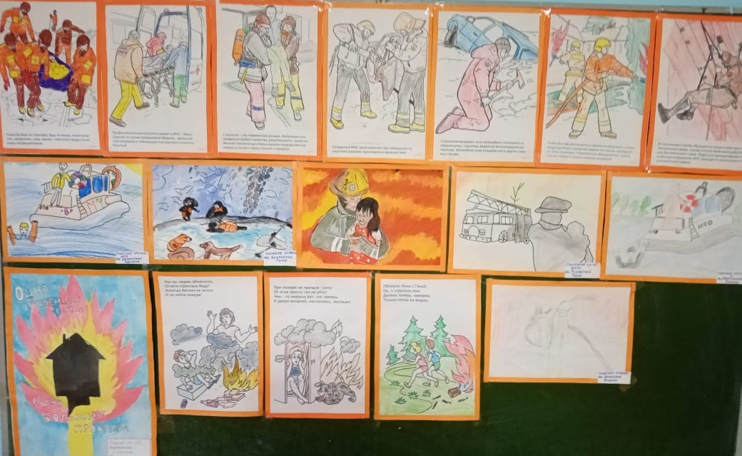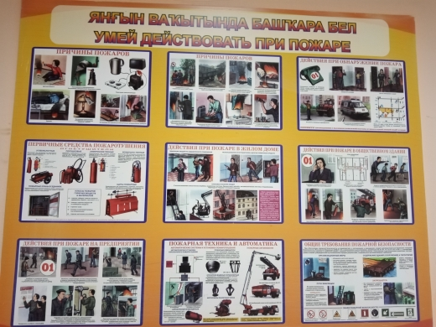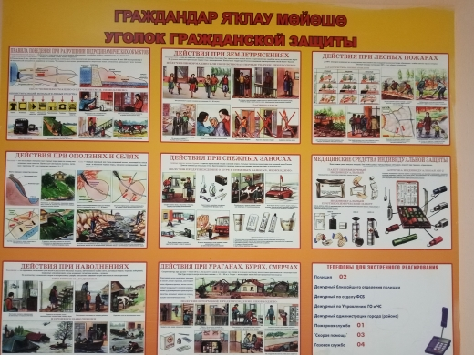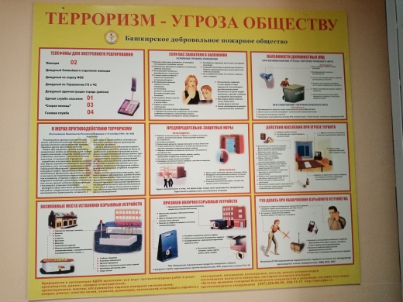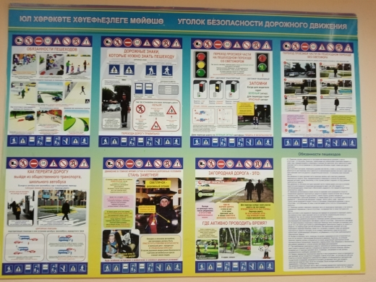
6. Тренировочная эвакуация учащихся школы в случае возникновения ЧС
7. Практическая отработка порядка действий работников и учащихся при угрозе возникновения ЧС была проведена во время ежегодного однодневного похода «Мы в ответе друг за друга».
